* Counter
* Timer
* Pulse Meter

شمارنده‌ی دیجیتال راهنمای کاربر

معرفی

دستگاه شمارنده‌ی دیجیتال شرکت داتیس انرژی برای کاربردهای مختلف به عنوان شمارنده، تایمر و پالس متر در اتوماسیون صنعتی و کنترل حرکت طراحی شده است.

کار این دستگاه بر اساس اندازه‌گیری زمان‌های تولید شده توسط پالس‌های ورودی یا شمارش تعداد پالس­ها و یا کنترل بر اساس زمان تایمر است. دقت اندازه­گیری دستگاه در حد ده میکروثانیه است و فرکانس‌های تا حد صد کیلوهرتز قابل اندازه­گیری است؛ که البته برای به دست آوردن این عددها سنسور متصل به دستگاه نیز باید قابلیت‌های الکتریکی و مکانیکی لازم مانند حداکثر زمان پاسخ، حداکثر فرکانس سوئیچ کردن و بیشترین دور مجاز را داشته باشد.

مودهای کارکرد دستگاه در قالب دو منوی Function (شامل فرکانس، فاصله‌ی زمانی، سرعت، شمارش پالس که شامل اندازه‌گیری طول و زاویه هم است و حالت تایمر، که مستقل از پالس ورودی است) و Mode (با قابلیت انتخاب 21 حالت از سه دسته‌بندی تکی، وابسته و دوتایی) تعریف می‌شود که با ترکیب آن‌ها و همچنین با تعریف ضرایب عددی مختلف برای خروجی و یا تعریف میکروسوئیچ‌های بیرونی برای کنترل مقادیر، می‌توان بیش از 100 کاربرد متنوع را پیاده‌سازی نموده و از دستگاه استفاده کرد.

ویژگی‌های دستگاه _____________________

* بیش از 100 مود کارکرد برای کاربردهای مختلف در صنعت
* دو ورودی سنسور A و B با کارکرد مستقل یا مرتبط با هم
* اتصال تا حد سه سوییچ‌ کنترل‌کننده­ی بیرونی برای Reset یا Inhibit
* دو رله‌ی 3 آمپر با خروجی‌های N.O. و خروجی N.C. یک رله
* یک خروجی قطع و وصل از نوع Open Collector
* خروجی جریان 4-20mA
* ارتباط سریال (RS485)
* دو نمایشگر شش رقمی و هفت LED نشانگر وضعیت‌های خاص

منوی اصلی ________________________

با نگه داشتن دکمه‌ی  به مدت سه ثانیه منوی اصلی قابل دسترسی است.

برای حرکت در بین گزینه‌ها از دکمه‌های  و  استفاده می‌شود. برای وارد شدن به هر کدام از گزینه‌های منو دکمه‌ی  باید فشرده شود و برای خارج شدن و بازگشت به منوی قبلی می‌توان از دکمه‌ی  استفاده کرد.

در منوهایی که مقدار عددی دارند، می‌توان با استفاده از دکمه‌ی  در بین ارقام حرکت نمود و با دکمه‌های  و  مقدار رقم‌ها را افزایش یا کاهش داد. در این حالت رقمی که در حال تغییر است، چشمک می‌زند. رقم آخر سمت چپ در هنگام پایین آمدن، بعد از رقم صفر به علامت منفی (**–**) تبدیل می‌شود. با فشار دکمه‌ی  در منوهای عددی می‌توان مقدار تنظیم‌شونده را برابر با صفر نمود.

اگر با دکمه‌ی  از منوها خارج شویم و به صفحه‌ی اصلی برگردیم، تغییرات داده شده ذخیره نمی‌شود. همین‌طور اگر دستگاه داخل یکی از منوها باشد و در همان وضعیت رها شود، بعد از یک دقیقه به صفحه‌ی اصلی باز می‌گردد و همچنان چیزی ذخیره نمی‌شود. تنها در حالتی تغییرات داده شده در منوها ذخیره می‌شوند که در داخل منوها دکمه‌ی  را به مدت 3 ثانیه نگه داریم. در این هنگام پیغام SA~~U~~Ed نمایش داده می‌شود و دستگاه به صفحه‌ی اصلی برمی‌گردد.

گزینه‌های منوی اصلی عبارتند از:

* Functn Function
* modE Mode
* PrSCAL Prescaler

InPut Input

OutPut Output

**منوی Function _________________________**

کاربردهای اصلی دستگاه در پنج بخش اصلی دسته‌بندی شده‌اند که در منوی Function قابل انتخاب هستند:

* FrEq . Frequency
* IntEr~~U~~. Interval
* SPEEd Speed
* Countr Counter
* tImEr Timer

پس از انتخاب نوع Function از میان پنج گزینه‌ی بالا می‌توان یکی از واحدهای از پیش تعریف شده برای آن را انتخاب نمود.

**دسته‌بندی Frequency** شامل کاربردهای مربوط به شمارش تعداد پالس‌ها در یک بازه­ی زمانی است. Frequency شامل واحدهای زیر است:

* rPm RPM (Revolutions per minute)
* rPS RPS (Revolutions per second)
* HZ Hz
* KHZ kHz

با انتخاب واحدهای RPM (دور در دقیقه) و RPS (دور در ثانیه) و قرار دادن ضریب عددی 360 (یا 2π یعنی283/6) در منوی Prescaler می‌توان **درجه (یا رادیان) بر دقیقه** و **درجه (یا رادیان) بر ثانیه** را نیز نمایش داد. البته این در حالتی است که از سنسور القایی استفاده می‌شود. در صورتی که از روتاری انکودر استفاده شود، باید ضریب Prescaler را بر Resolution انکودر یعنی تعداد پالس در دور آن تقسیم کرد.

**دسته‌بندی Interval** شامل کاربردهای مربوط به اندازه‌گیری فاصله‌ی زمانی بین پالس‌ها است که ممکن است اندازه‌گیری بازه‌های ­زمانی متفاوت یا دوره‌ی تناوب یک سیکل تکراری باشد. دسته‌ی Interval شامل واحدهای زیر است:

## uSEC Microsecond (μs)

## mSEC Millisecond

## SEC Second

## mn=SE Minute:Second

## hr=mn Hour:Minute

**دسته‌بندی Speed** شامل کاربردهای مربوط به اندازه‌گیری سرعت خطی است. در این حالت طول مسافتی که در بین دو پالس طی می‌شود، همیشه باید در منوی Prescaler، صرف نظر از واحد انتخاب شده برای سرعت، برحسب **میلی‌متر** اعمال شود. برای اندازه گیری سرعت دور یک دایره باید طول کمان طی شده در هر پالس را وارد نمود که نسبتی از ضرب قطر دایره در عدد π خواهد بود. در حالتی که سرعت جسم از سنسور A تا سنسور B محاسبه می‌‌شود، فاصله‌ی دو سنسور در Prescaler وارد خواهد شد. دسته‌ی Speed شامل واحدهای زیر است:

* mm/SE Millimeters/Second
* Cm/SE Centimeters/Second
* m/SE Meters/Second
* m/mn Meters/Minute
* Km/hr Kilometers/Hour

**دسته‌بندی Counter** شامل کاربردهای مربوط به شمارش خالص تعداد پالس‌ها یعنی بدون واحد است و فقط یک گزینه دارد:

* Count Count

علاوه بر شمارش تعداد، اندازه‌گیری **موقعیت (Position)، طول (Length)** و یا **زاویه (Angle)** با انتخاب واحد Count و تعیین فاصله یا زاویه‌ی بین دو پالس به عنوان ضریب بر حسب میلی‌متر و سانتی‌متر برای طول و درجه و رادیان و میلی‌رادیان برای زاویه و غیره در منوی Prescaler امکان‌پذیر است.

**دسته‌بندی Timer** شامل کاربردهای مربوط به شمارش زمان سپری شده و نمایش آن و کنترل دستگاه‌های بیرونی بر اساس زمان است. در این حالت بر خلاف حالت­های پیشین، پالس­های ورودی اندازه‌گیری نمی‌شوند و تایمر به طور مستقل پیش می‌رود و فقط ممکن است با استفاده از دکمه‌های تعریف‌شده‌ یا یک پالس ورودی صفر شود یا بایستد و بعد از تغییر وضعیت دکمه (فشرده شدن یا رها شدن دکمه) یا تغییر پالس، به شمارش خود ادامه دهد. تایمر شامل واحدهای زیر است:

## uSEC Microsecond (μs)

## mSEC Millisecond

## SEC Second

## mn=SE Minute:Second

## hr=mn Hour:Minute

در حالت‌های فرکانس و سرعت و فاصله‌ی زمانی در صورتی­که پالسی در ورودی دیده نشود، بعد از گذشت پنج دقیقه پیغام tmE.Out (Time Out) نمایش داده می‌شود. یعنی حداکثر زمان انتظار برای پالس بعدی پنج دقیقه است و مثلا حداقل دور موتور قابل نمایش 0.2 RPM است. فاصله‌های بین پالس کمتر از 10 میکروثانیه نیز به عنوان صفر در نظر گرفته می‌شود. حداکثر زمان قابل نمایش توسط تایمر در حالت hr=mn و برابر 999 ساعت یعنی 41 روز است.

در تمام حالات اعداد بزرگتر از شش رقم به شکل nx10**E** (ضریب توان ده) نمایش داده می‌شوند.

1742E3 1742 x 103 = 1,742,000

**منوی Mode ____________________________**

در منوی Mode یکی از حالت‌ها و ترکیب‌هایی که با دو پالس ورودی A و B می‌توان تعریف کرد، انتخاب می­شود. یعنی تعیین می‌شود که فرکانس، فاصله‌ی زمانی، سرعت و شمارش، بین کدام پالس‌ها و در چه شرایطی باید اندازه‌گیری شود. این منو خود شامل سه دسته‌بندی است که فقط یکی را می‌توان انتخاب نمود و هر دسته‌بندی شامل چند حالت است که در جمع، کلا 21 حالت وجود دارد:

SinGLE Single

rELAtd Related

dUAL Dual

**شکل Single** **یا تکی** یعنی این که پالس ورودی A به تنهایی و به طور مستقل از B اندازه‌گیری می‌شود و شامل حالت‌های زیر است:

An--An An--An (A-ON to A-ON)

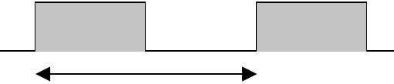

طول زمان از لحظه‌ی فعال شدن سنسور A تا فعال شدن بعدی سنسور A و یا فرکانس یا شمارش لبه‌های بالارونده

An--Au An--Au (A-ON to A-OFF)

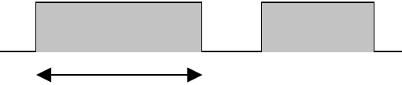

طول زمان از لحظه‌ی فعال شدن سنسور A تا غیرفعال شدن سنسور A (زمان فعال ماندن یا طول پالس)

Au--An Au--An (A-OFF to A-ON)

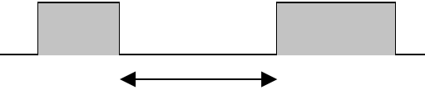

طول زمان از لحظه‌ی غیرفعال شدن سنسور A تا فعال شدن سنسور A (زمان غیرفعال ماندن)

Au--Au Au--Au (A-OFF to A-OFF)

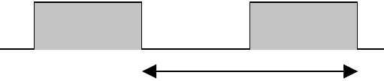

طول زمان از لحظه‌ی غیرفعال شدن سنسور A تا غیرفعال شدن بعدی سنسور A و یا فرکانس یا شمارش لبه‌های پایین رونده

**شکل Related یا وابسته** یعنی این که پالس ورودی A با توجه به پالس B اندازه گرفته می‌شود و شامل حالت‌های زیر است:

An--bn An--bn (A-ON to B-ON)

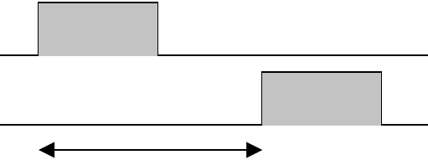

از فعال شدن سنسور A تا فعال شدن سنسور B

A Atbn A At bn (A at B ON)

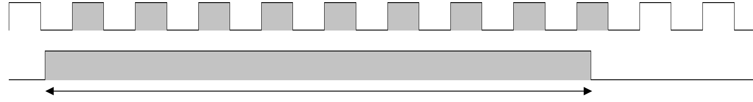

شمارش ورودی سنسور A یا فواصل دو فعال شدن آن در زمانی که B فعال است

A Atbu A At bu (A at B OFF)

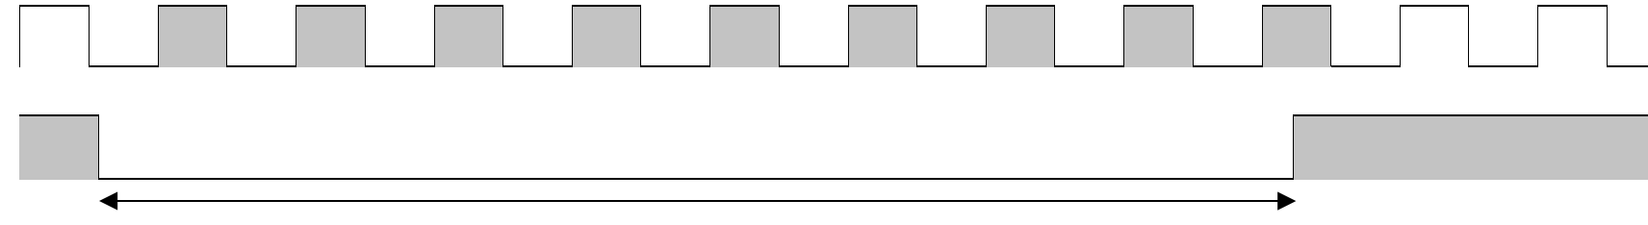

شمارش ورودی سنسور A یا فواصل دو فعال شدن آن در زمانی که B غیرفعال است

A AtbP A At bP (A at B Period)

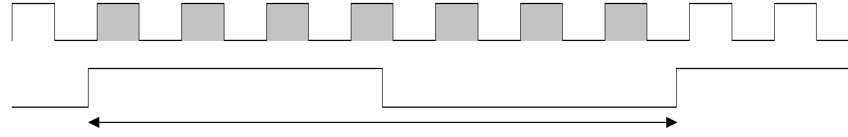

شمارش ورودی سنسور A یا فواصل دو فعال شدن آن در فاصله‌ی دو فعال شدن B

AStrbn A Str bn (A Started with B-ON)

ورودی سنسور A (فاصله‌ی دو فعال شدن) یا شمارش A در حالتی که که مقدارش با فعال شدن سنسور B صفر می‌شود.

AEndbn A End bn (A Ended with B-ON)

ورودی سنسور A (فاصله‌ی دو فعال شدن) تا زمانی که سنسور B فعال شود

AEndbS A End bS (A Ended with B Set Value)

ورودی سنسور A (فاصله‌ی دو فعال شدن) تا زمانی که مقدار پالس B به مقدار تنظیم شده برسد که این مقدار در منوی تنظیمات پیشرفته وارد می‌شود.

Encodr Encodr (Encoder A and B)

در این حالت دو خروجی A و B روتاری انکودر به ورودی‌های A وB وصل می‌شود. به این ترتیب جهت چرخش انکودر توسط دستگاه مشخص می‌شود و عدد شمارش اضافه یا کم می‌شود و مسافت و زاویه یا سرعت یا فرکانس نشان داده می‌شود. جهت چرخش انکودر در این حالت در سمت چپ نمایشگر دوم به شکل علامت n (به معنی Clockwise) یا u (به معنی Counterclockwise) نمایش داده می‌شود.

**شکل Dual یا دوتایی** یعنی این که هر دو ورودی A و B هم‌زمان و جداگانه نمایش داده می‌شود، یا یک ترکیب ریاضی (جمع، تفریق، ضرب و یا تقسیم) (*Arithmetic*) از پالس‌های ورودی A و B نمایش داده می‌شود که این ممکن است ترکیب فرکانس‌ها، سرعت‌ها، فاصله­های زمانی یا شمارش‌ها باشد و شامل حالت‌های زیر است:

dUAL n dUAL n (A-ON-to-ON & B-ON-to-ON)

نمایش هر دو مقدار سنسور A و B از فعال شدن تا فعال شدن بعدی هر کدام یا فرکانس یا شمارش لبه‌های بالا رونده

dUAL u dUAL u (A-OFF-to-OFF & B-OFF-to-OFF)

نمایش هر دو مقدار سنسور A و B از غیرفعال شدن تا غیرفعال شدن بعدی هر کدام یا فرکانس یا شمارش لبه‌های پایین رونده

* A Sumb A SUm b (A + B)
* A Subb A SUb b (A - B)
* A mULb A mUL b (A × B)
* A / b A / b (100 × A /󠄭 B)
* SUb /b SUb/b (100 × (A - B) / B)
* SUb /A SUb/A (100 × (A - B) / A)
* A /Sum A/SUm (100 × A / (A + B))

در دو حالت dUAL n و dUAL u نمایشگر اول (اصلی) مقدار ورودی A و نمایشگر دوم مقدار ورودی B را نشان می‌دهد. در حالت‌های ترکیب ریاضی، نمایشگر اول حاصل ریاضی و نمایشگر دوم مقدار ورودی B را نمایش خواهد داد. در هر صورت عملکرد رله‌ها و غیره بر اساس مقدار نمایش داده شده در نمایشگر اول خواهد بود.

**منوی Prescaler _________________________**

با منوی Prescaler می‌توان یک ضریب دلخواه را برای هر کدام از ورودی‌های A وB تعیین نمود که در مقدار نمایش داده شده ضرب می‌شود. با انتخاب واحدهای از پیش تعریف شده در هر Function این عدد برابر با 1 باقی می‌ماند و نیازی به تغییر آن نیست ولی بر حسب کاربرد، مثلا در شمارش‌های دسته‌ای یا برای تصحیح مقادیر فرکانس یا زمان می‌توان ضریبی را اضافه کرد.

این ضریب به شکل nx10**E** (ضریب نرمال شده‌ی n و توان ده) تعریف و اعمال می‌شود و با تغییر مقادیر n وE می‌توان ضرایب دلخواه در بازه‌ی **1.000** x 10**-9**تا **9.999** x 10**9** را تنظیم کرد.

* 2.125E7 2.125e+7 = 2.125 x 107 = **21,250,000**
* 1.631-5 1.631e-5 = 1.631 x 10-5 = **0.00001631**

همان طور که گفته شد، در حالت نمایش سرعت خطی، این ضریب حتما باید شامل مسافت طی شده بین دو پالس **بر حسب میلی‌متر** باشد.

در چهار حالت آخر Dual که مربوط به اندازه­گیری نسبت دو ورودی است، یک **ضریب 100** نیز در محاسبات اضافه می‌شود و نیازی به اضافه کردن دوباره‌ی آن در منوی Prescaler نیست. در این چهار حالت ضریب Prescaler برابر با 1 می‌ماند.

همچنین توجه کنید که در حالت‌های ترکیبی Dual ضرایب Prescaler به طور جداگانه در ورودی‌های A و B اعمال خواهد شد. و اگر بخواهیم ضریبی در **حاصل** عمل ضرب یا تقسیم اعمال شود، باید فقط Prescaler برای A یا B را مقدار دهیم.

**منوی Input ____________________________**

با منوی Input نوع ورودی­های A و B از نظر NPN یا PNP بودن و Normally Open یا Normally Closed بودن مشخص می­شود. این مشخصات برای دو ورودی A و B جداگانه تعیین می‌شود

* A n/P A Input NPN/PNP
* b n/P B Input NPN/PNP

تنظیمات هر کدام از ورودی ها شامل گزینه‌های زیر است:

* nPn n.o NPN N.O.
* nPn n.c NPN N.C.
* PnP n.o PNP N.O.
* PnP n.c PNP N.C.

**منوی Output ___________________________**

با منوی Output نوع خروجی دستگاه انتخاب می­شود و مقادیر مورد نظر برای عمل کردن خروجی‌ها، یعنی بازه‌ی روشن بودن (حد پایین و بالا)، هیسترزیس (عددی بین 1 و 100،000) و مقدار تاخیر **برای روشن شدن رله** (تا حد 6000 ثانیه) تنظیم می‌شود.

ابتدا نوع خروجی از یکی از گزینه‌های زیر انتخاب می­شود:

* rELAy1 Relay 1
* rELAy2 Relay 2
* oPEnCo Open Collector Output
* Currnt Current Output
* rS-485 RS-485

گزینه‌های بعدی منو با توجه به انتخاب گزینه‌‌ی اول ممکن است تنظیم مقادیر بازه‌ی روشن شدن دو رله و هیسترزیس و تاخیر آن‌ها،

* on LOW On Range Lower Point
* onHIGH On Range Upper Point
* ontImE On Time
* HyStEr Hysteresis
* dELAy Delay

مقادیر بازه‌ی روشن شدن ترانزیستور،

* on LOW On Range Lower Point
* onHIGH On Range Upper Point
* ontImE On Time

مقادیر مربوط به خروجی جریان 4mA و 20mA،

* 4 mA Value Set for 4 mA
* 20 mA Value Set for 20 mA

و یا تنظیمات ارتباط سریال باشند.

* bAUd Baud Rate
* Addr Address

مقادیر مربوط به روشن شدن رله­ها برای هر کدام به طور جداگانه و دلخواه تنظیم می‌شود و آزادی عمل زیادی در این زمینه وجود دارد. اگر مقادیر حد بالا و پایین روشن شدن یک خروجی با هم برابر باشند، به معنی غیرفعال بودن آن خروجی است. مقدار پیش‌فرض برای همه‌ی اعداد حد روشن شدن برابر با صفر است.

تنظیمات رله‌های Relay1 و Relay2 و خروجی Open Collector دارای گزینه‌ی اختیاری on Time است که زمان وصل ماندن رله را مشخص می‌کند. رله با ورود به بازه­ی تنظیم شده در on Low و on High وصل می‌شود و در دو حالت قطع می‌شود:

* اگر مقدار on Time برابر با صفر باشد، بر اساس مقادیر on Low و on High عمل می‌کند. یعنی اگر عدد نمایشگر خارج از بازه‌ی دو مقدار بالا باشد، رله قطع می‌شود.
* اگر مقدار on Time با عددی برابر با 1 تا 6000 ثانیه تنظیم شده باشد، رله فقط با به پایان رسیدن این زمان قطع می‌شود. حتی اگر مقدار نمایش داده شده با رسیدن به مقدار Reset Point صفر شود.

برای هر رله یک LED (OUT1 و OUT2) در صفحه‌ی جلوی دستگاه وجود دارد که وضعیت روشن یا خاموش بودن آن را نشان می‌دهد. چشمک زدن LED نشان‌دهنده‌ی زمان تاخیر تنظیم شده قبل از روشن شدن رله است. همچنین روشن بودن دو عدد LED دیگر (PS1 و PS2) در جلوی دستگاه نشان می‌دهند که مقادیری برای روشن و خاموش شدن دو رله تنظیم شده است. بازه‌ی روشن و خاموش شدن رله‌ها با توجه به شکل موجود در انتهای این راهنما است.

خروجی جریان با توجه به مقدار در حال نمایش و مقادیر داده شده برای 4mA و 20mA، به طور خطی تغییر می‌کند.

برای اطلاع از نحوه‌ی ارتباط سریال و فرمت داده ها با شرکت تماس بگیرید.

یک نمای کلی از گزینه‌های منوی اصلی در زیر آمده است.

|  |  |  |  |
| --- | --- | --- | --- |
| **Functn**  Function | **FrEq**  Frequency | **rPm** RPM | |
| **rPS** RPS | |
| **HZ** Hz | |
| **KHZ** kHz | |
| **IntEr~~U~~** Interval | **uSEC** Microsecond (μs) | |
| **mSEC** Millisecond | |
| **SEC** Second | |
| **mn=SE** Minute:Second | |
| **hr=mn** Hour:Minute | |
| **SPEEd**  Speed | **mm/SE** Millimeters/Second | |
| **Cm/SE** Centimeters/Second | |
| **m/SE** Meters/Second | |
| **m/mn** Meters/Minute | |
| **Km/hr** Kilometers/Hour | |
| **Countr**  Counter | **Count** Count | |
| **tImEr**  Timer | **uSEC** Microsecond (μs) | |
| **mSEC** Millisecond | |
| **SEC** Second | |
| **mn=SE** Minute:Second | |
| **hr=mn** Hour:Minute | |
| **modE**  Mode | **SinGLE**  Single | **An--An**An--An (A-ON to A-ON) | |
| **An--Au** An--Au (A-ON to A-OFF) | |
| **Au--An**Au--An (A-OFF to A-ON) | |
| **Au--Au** Au--Au (A-OFF to A-OFF) | |
| **rELAtd**  Related | **An--bn**An--bn (A-ON to B-ON) | |
| **A Atbn**A At bn (A at B ON) | |
| **A Atbu** A At bu (A at B OFF) | |
| **A AtbP** A At bP (A at B Period) | |
| **AStrbn**A Str bn (A Started with B-ON) | |
| **AEndbn**A End bn (A Ended with B-ON) | |
| **AEndbS** A End bS (A Ended with B-Set Value) | |
| **Encodr** Encodr (Encoder A and B) | |
| **dUAL**  Dual | **dUAL n**dUAL n (A-ON-to-ON & B-ON-to-ON) | |
| **dUAL u** dUAL u (A-OFF-to-OFF & B-OFF-to-OFF) | |
| **A SUmb** A SUm b (A + B) | |
| **A SUbb** A SUb b (A - B) | |
| **A mULb** A mUL b (A × B) | |
| **A / b** A / b (100 × A /󠄭 B) | |
| **SUb /b** SUb/b (100 × (A - B) / B) | |
| **SUb /A** SUb/A (100 × (A - B) / A) | |
| **A /SUm** A/SUm (100 × A / (A + B)) | |
| **PrSCAL**  Prescaler | **PrSC A**  Presc. A | **1.000E0** Mantissa: 1.000 ~ 9.999  1.000 x 100 Exponent: -9 ~ 9 | |
| **PrSC b**  Presc. B | **1.000E0** Mantissa: 1.000 ~ 9.999  1.000 x 100 Exponent: -9 ~ 9 | |
| **InPut**  Input | **A n/P**  A Input NPN/PNP | **nPn no** NPN N.O. | |
| **nPn nc** NPN N.C. | |
| **PnP no** PNP N.O. | |
| **PnP nc** PNP N.C. | |
| **b n/P**  B Input NPN/PNP | **nPn no** NPN N.O. | |
| **nPn nc** NPN N.C. | |
| **PnP no** PNP N.O. | |
| **PnP nc** PNP N.C. | |
| **OutPut**  Output | **rELAy1**  Relay 1  &  **rELAy2**  Relay 2 | **on LOW**  On Range Lower Point | Lim Lo ~ Lim Hi |
| **onHIGH**  On Range Upper Point | Lim Lo ~ Lim Hi |
| **ontImE**  On Time | 0 ~ 6000 Sec |
| **HyStEr** Hysteresis | 1 ~100,000 |
| **dELAy** Delay | 0 ~ 6000 Sec |
| **oPEnCo**  Open Collector Output | **on LOW**  On Range Lower Point | Lim Lo ~ Lim Hi |
| **onHIGH**  On Range Upper Point | Lim Lo ~ Lim Hi |
| **ontImE**  On Time | 0 ~ 6000 Sec |
| **Currnt**  Current Output | **4 mA**  Value Set for 4 mA | Lim Lo ~ Lim Hi |
| **20 mA**  Value Set for 20 mA | Lim Lo ~ Lim Hi |
| **rS-485**  RS-485 | **bAUd**  Serial Baud Rate | 300 ~ 128000 bps |
| **Addr**  RS-485 Address | 1 ~ 65000 |

منوی تنظیمات پیشرفته __________________

با نگه داشتن دکمه‌ی  به مدت سه ثانیه منوی تنظیمات پیشرفته قابل دسترسی است. همانند منوی اصلی، برای وارد شدن به هر کدام از گزینه‌های منو دکمه‌ی  باید فشرده شود و برای بازگشت به منوی قبلی می‌توان از دکمه‌ی  استفاده کرد. عملکرد دکمه‌ها در این منو و روند تغییر و ذخیره‌ی مقادیر بر طبق توضیحات داده شده در ابتدای راهنما در بخش منوی اصلی است.

گزینه‌های منوی تنظیمات پیشرفته عبارتند از:

* dEcPnt Decimal Point
* CorECt Correction
* rStPnt Reset Point
* HoLd m Hold Maximum
* b SEtP B Set Point
* LIm HI Set Range Upper Limit
* LIm Lo Set Range Lower Limit
* button Buttons
* LOCK Lock

**منوی Decimal Point**

در این منو تعداد رقم‌های اعشار برای مقدار در حال نمایش و یا مقادیر تنظیم شونده در منوها مشخص می‌شود. محل نقطه‌ی جداکننده‌ی اعشار با استفاده از دکمه‌های  و  تغییر می‌کند. طبیعتا در هنگام نمایش مقدار کانتر، تایمر، سرعت و غیره، با بزرگ‌تر شدن آن و افزایش ارقام سمت چپ ممیز، محل ممیز جابجا شده و رقم‌های کم اهمیت‌تر اعشار نمایش داده نخواهند شد.

**منوی Correction**

اگر بخواهیم همیشه مقدار ثابتی به عدد فرکانس، سرعت، زمان، یا شمارشی که نمایش داده می‌شود، اضافه شود، آن مقدار در این منو وارد می‌شود که می‌تواند عددی منفی نیز باشد. مقدار نقطه­ی شروع شمارش در حالت کانتر یا تایمر را نیز با همین منو می­توانیم تنظیم کنیم.

**منوی Reset Point**

در مواقعی که بخواهیم عدد شمارش، فاصله، زاویه، زمان و یا حتی سرعت نمایش داده شده با رسیدن به نقطه­ای صفر شود، مقدار آن نقطه را در اینجا تنظیم می‌کنیم. مثلا اگر تنظیمات نمایش را بر حسب زاویه قرار داده‌ایم و می‌خواهیم مقدار آن در 360 درجه صفر شود، مقدار این قسمت را برابر با 360 قرار می‌دهیم. یا اگر می­خواهیم تایمر بعد از 3500 میلی ثانیه ریست شود، این مقدار را برابر با 3500 قرار می‌دهیم.

مقدار Reset Point در حالت‌های Counter و Timer در صفحه‌ی اصلی نیز نمایش داده می‌شود و در آنجا نیز قابل تغییر و تنظیم است. مقدار فعلی در نمایشگر بالا و Reset Point در نمایشگر پایین نمایش داده می‌شود.

در صفحه‌ی اصلی با فشار دکمه‌ی  رقم سمت راست چشمک‌زن می‌شود و این مقدار قابل تغییر می‌گردد. می‌توان با دکمه‌ی  در میان ارقام حرکت نمود و با استفاده از دکمه‌های  و  مقدار هر رقم را تغییر داد. با استفاده از دکمه‌ی  صفحه از حالت ویرایش خارج می‌شود و مقدار تغییر یافته ذخیره می‌گردد.

**منوی Hold Maximum**

این امکان برای مواقعی است که می‌خواهیم دستگاه بیشترین مقداری را که به آن می‌رسد، نگه دارد و نمایش دهد. مثلا برای دیدن بیشترین سرعت یا بیشترین زاویه در لحظه‌ی پرتاب یک جسم، این گزینه را ON می‌کنیم. در این حالت مقدار فعلی در نمایشگر بالا و بیشترین مقدار در نمایشگر پایین نمایش داده می‌شود.

**منوی B Set Point**

در این قسمت مقدار سنسور B برای مود Related، حالت AEndbS یعنی A Ended with B Set Value تنظیم می‌شود.

**منوی Limit High و Limit Low**

اگر بخواهیم برای مقادیر تنظیمی برای روشن و خاموش شدن خروجی‌ها در منوی Output و سایر مقادیر تنظیمی یک حد بالا یا حد پایین تعیین کنیم، از این قسمت استفاده می‌کنیم.

**منوی Buttons**

در این قسمت می‌توان کاربرد سه دکمه یا میکروسوئیچ بیرونی متصل به پین‌های RESET (Pin5) و INB (Pin 2) و INA (Pin 1) را برای استفاده به عنوان **Reset با اتصال به ولتاژ**، **Reset با اتصال به زمین**، **Inhibit با اتصال به ولتاژ** و یا **Inhibit با اتصال به زمین** تغییر داد.

گزینه­های ممکن برای سه ورودی به شکل زیر است:

* r PIn5 **RST Pin (Pin No. 5)**
  + rSt~~U~~dc Reset by VDC
  + rStGnd Reset by GND
  + Inh~~U~~dc Inhibit by VDC
  + InhGnd Inhibit by GND
* b PIn2 / A PIn1 **INB / INA Pin (Pin No. 2 / 1)**
  + SIG In Signal Input
  + rSt~~U~~dc Reset by VDC
  + Inh~~U~~dc Inhibit by VDC

به طور پیش‌فرض پین RESET به عنوان **Reset با اتصال به ولتاژ** و پین­های INB وINA به عنوان **ورودی Signal** استفاده می‌شوند.

توجه داشته باشید که برای استفاده از Pin5 به عنوان **Reset** یا **Inhibit** با اتصال به VDC یا GND، جامپرهای زیر باید در روی برد وصل شوند:

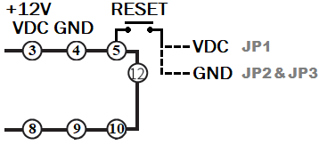

**منوی Lock**

این منو امکان قفل کردن گزینه‌های منوی اصلی و تنظیمات پیشرفته را می‌دهد. در این حالت مقادیری مثل Function و Mode و مقادیر تنظیم خروجی‌ها قابل تغییر نخواهند بود و فقط قابل مشاهده هستند.

در حالت قفل در صورتی که بخواهیم مقادیر منوها را ذخیره کنیم، پیغام LOCKEd نمایش داده می‌شود.

|  |  |  |
| --- | --- | --- |
| **dEcPnt** Decimal Point | | 0**.**00000 ~ 000000. |
| **CorECt** Correction | | -99,999 ~ 99,999 |
| **rStPnt** Reset Point | | Lim Lo ~ Lim Hi |
| **HoLd m** Hold Maximum | | On / Off |
| **b SEtP** B Set Point | | Lim Lo ~ Lim Hi |
| **LIm HI** Set Range Upper Limit | | -99,999 ~ 999,999 |
| **LIm Lo** Set Range Lower Limit | | -99,999 ~ 999,999 |
| **button**  Buttons | **r PIn5**  RST Button  Pin No. 5 | rSt~~U~~dc Reset by VDC |
| rStGnd Reset by GND |
| Inh~~U~~dc Inhibit by VDC |
| InhGnd Inhibit by GND |
| **b PIn2**  INB Button  Pin No. 2 | SIG In Signal Input |
| rSt~~U~~dc Reset by VDC |
| Inh~~U~~dc Inhibit by VDC |
| **A PIn1**  INA Button  Pin No. 1 | SIG In Signal Input |
| rSt~~U~~dc Reset by VDC |
| Inh~~U~~dc Inhibit by VDC |
| **LOCK**  Lock |  | on On |
| oFF Off |

یک نمای کلی از گزینه‌های منوی تنظیمات پیشرفته در زیر آمده است.

عملکرد دکمه‌ی  و سوئیچ­های متصل به دستگاه _____

دکمه‌ی  مقدار نمایش داده شده در صفحه‌ی اصلی را، چه تعداد، فاصله یا زمان باشد و چه سرعت یا فرکانس، صفر می‌کند.

با فشار دادن این دکمه در داخل منوهای تنظیم عددی مقادیر، مقدار مورد تنظیم برابر با صفر می‌شود.

با نگه داشتن دکمه‌ی  به مدت سه ثانیه پیغام Device Reset نمایش داده می‌شود و دستگاه ریست می‌شود.

dE~~U~~ICE

rESEt

با نگه داشتن هم‌زمان دکمه‌های  و  به مدت سه ثانیه، پیغام Factory Reset نمایش داده می‌شود و همه‌ی مقادیر منوها به حالت تنظیمات کارخانه بازنشانی می‌شود.

* FACtry
* rESEt

سه پین شماره‌ی 5 و 2 و 1 پشت دستگاه با نام‌های RESET و INB و INA را می‌توان به سوئیچ‌های بیرونی متصل کرد و کاربرد **Reset** یا **Inhibit** را برای هرکدام در منوی تنظیمات پیشرفته تعریف کرد.

در کاربرد **Reset** همانند کاربرد دکمه‌ی  مقدار نمایش داده شده در صفحه‌ی اصلی صفر می‌شود.

در کاربرد **Inhibit** مقدار نمایش داده مهار شده و نگه داشته می‌شود. یعنی مثلا شمارنده یا تایمر جلو نمی‌رود و پس از رها شدن سوئیچ، شمارنده یا تایمر به کار خود ادامه می‌دهد.

می‌توان با تعریف معکوس دکمه‌ها از نظر ولتاژ، از عملکرد عکس آنها نیز استفاده کرد. یعنی با رها شدن یک دکمه عمل **Reset** یا **Inhibit** انجام شود و با فشرده شدن دکمه، روند شمارش یا تایمر و غیره ادامه پیدا کند.

مثال‌هایی از کاربرد دستگاه در اندازه‌گیری‌های صنعتی ___

فرکانس چرخش موتور برحسب دور بر دقیقه یا دور بر ثانیه با سنسور القایی یا روتاری انکودر

* Function = FrEq (rPm, rPS,…)
* Mode = SinGLE (An--An)
* Prescaler = 1.000E0, 1/Resolution (Pulse per Revolution)

شمارش اجسام عبوری از روی یک نوار نقاله

* Function = Countr (Count)
* Mode = SinGLE (An--An / Au--Au)

فرکانس رد شدن اجسام بر حسب تعداد در ثانیه، تعداد در دقیقه و ضرایب آن‌ها مثلا تعداد 100 تا در ثانیه

* Function = FrEq (HZ, KHZ,…)
* Mode = SinGLE (An--An)
* Prescaler = 1.000E0 (1), 6.000E1 (60),1.000-2 (0.01)

شمارش پالس‌های روتاری انکودر و تبدیل آن به زاویه و موقعیت

* Function = Countr (Count)
* Mode = rELAtd (Encodr)
* Prescaler = 360/Resolution, 2π*Diameter/Resolution

زمان (سیکل) عبور اجسام (زمان‌های فعال شدن سنسور)

* Function = IntEr~~U~~ (uSEC, mSEC,…)
* 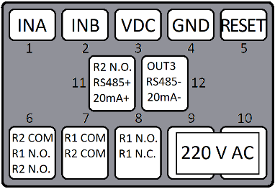Mode = SinGLE (An--An)

مدت زمان عبور یک جسم از روبروی سنسور

* Function = IntEr~~U~~ (uSEC, mSEC,…)
* Mode = SinGLE (An--Au)

سرعت عبور اجسامی که از روبروی یک سنسور عبور می‌کنند، با در دست داشتن فاصله‌ی بین دو جسم (L)

* Function = SPEEd (mm/SE, Cm/SE,…)
* Mode = SinGLE (An--An)
* Prescaler = L (mm)

زمان یا سرعت حرکت جسمی از محل سنسور A تا محل سنسور B

* Function = IntEr~~U~~, SPEEd (mSEC, SEC, mm/SE, Cm/SE,…)
* Mode = rELAtd (An--bn)
* Prescaler = L (mm) (Sensor A to B Distance)

اندازه‌گیری طول جسم عبوری از روبروی سنسور B با استفاده از شمارش پالس‌های سنسور A

* Function = Countr (Count)
* Mode = rELAtd (A Atbn)
* Prescaler = L (mm)

فاصله‌ی شکاف‌های جسم عبوری از روبروی سنسور B با استفاده از شمارش پالس‌های سنسور A

* Function = Countr (Count)
* Mode = rELAtd (A AtbP)
* Prescaler = L (mm)

محاسبه‌ی موقعیت یک جسم که از جلوی سنسور B می‌گذرد، با استفاده از شمارش تعداد پالس‌های A و فعال یا غیرفعال شدن ورودی B

* Function = Countr ( Count)
* Mode = rELAtd (AStrbn)
* Prescaler = L (mm) (A Pulse Period)
* Input B = N.O. (when passing), N.C. (when getting away)

زمان عبور یک جسم از روبروی سنسور و محاسبه‌ی زمان عبور برای مسافت دلخواه از روی زمان یک تناوب (در این حالت ضریب را برابر نسبت مسافت مورد نظر به طول یک پالس قرار می‌دهیم)

* Function = IntEr~~U~~ (uSEC, mSEC,…)
* Mode = rELAtd (A Atbn)
* Prescaler = d/L

نسبت نرخ عبور مایع از دو فلومتر (تقسیم ورودی A بر B )

* Function = SPEEd, FrEq,… (mm/SE, HZ,…)
* Mode = dUAL.(A / b)

خطای نسبی یا تفاوت ورودی یک سنسور با سنسور مرجع (نسبت تفاضل دو ورودی به یک ورودی)

* Function = SPEEd, FrEq,… (mm/SE, HZ,…)
* Mode = dUAL (SUb /b)

غلظت یک مایع در ترکیب دو مایع که هرکدام با یک لوله وارد مخزنی می‌شوند (نسبت یک ورودی به جمع دو ورودی)

* Function = SPEEd, FrEq,… (mm/SE, HZ,…)
* Mode = dUAL (A /SUm)

محاسبه‌ی تعداد موجود در داخل یک مکان با حساب تفاضل تعداد ورود به مکان و خروج از مکان

* Function = Countr ( Count)
* Mode = dUAL (A SUbb)

برش یک ورق روی نوار نقاله با استفاده از انکودر یا تایمر

* Function = tImEr

پرس کردن اجسام عبوری به مدت زمان مورد نظر و انجام هر عمل متناوب مربوط به خاموش و روشن کردن یک یا دو چیز

* Function = tImEr

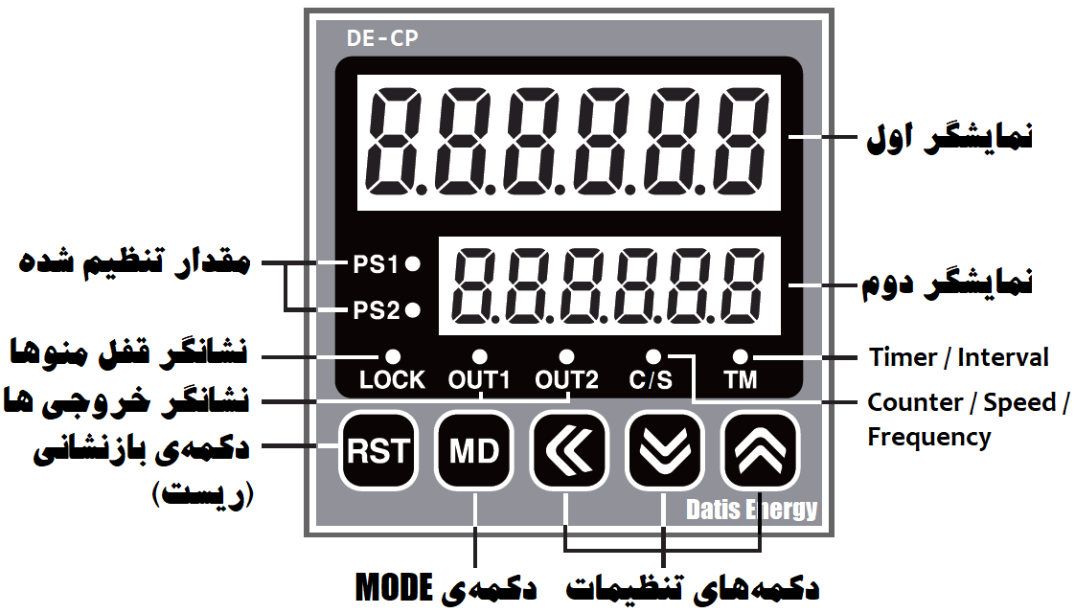

|  |  |  |  |  |  |  |  |  |  |  |  |  |  |  |  |
| --- | --- | --- | --- | --- | --- | --- | --- | --- | --- | --- | --- | --- | --- | --- | --- |
| Relay OFF: ■ Relay ON:■ **بازه‌ی روشن و خاموش شدن رله‌ها** | | | | | | | | | | | | | | | |
|  |  | **OnLow** | | **OnLow + Hyst** | | **After Delay** | | **After Delay** | | **OnHigh - Hyst** | | **OnHigh** | |  |  |
| OFF 🢩🢩🢩🢩🢩🢩🢩🢩 | | | | | 🢩 Delay🕙 🢩 | | 🢩 ON 🢨 | | 🢨 Delay🕙 🢨 | | 🢨🢨🢨🢨🢨🢨🢨 OFF | | | | |
| OFF 🢨🢨🢨 | | | 🢨🢨🢨🢨🢨🢨🢨🢨🢨🢨🢨🢨🢨 ON 🢩🢩🢩🢩🢩🢩🢩🢩🢩🢩🢩🢩 | | | | | | | | | | 🢩🢩🢩 OFF | | |

مدل‌های دستگاه و نمای پنل جلو و اتصالات پشت دستگاه

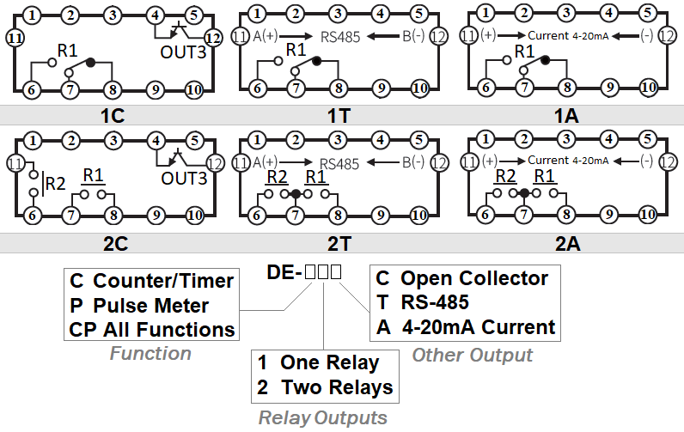

سایر مشخصات فنی

* تغذیه‌ی ورودی: 220V AC
* ولتاژ خروجی: +12V DC
* ابعاد: 48x48x112 mm

ضمن سپاسگزاری از حسن انتخاب شما، شرکت صنایع داتیس انرژی پذیرای هر گونه سوال و پیشنهاد در مورد این محصول می‌باشد. در صورت بروز ایراد فنی و یا اشکال در نصب و راه اندازی، قبل از هر گونه اقدام به تعمیر، با تلفن­های خدمات پس از فروش شرکت تماس حاصل فرمایید و یا دستگاه را به مراکز فروش ارسال نمایید.

تلفن : ۴۷ و ۶۶۳۹۸۵۳۸ – ۰۲۱ www.datisenergy.com